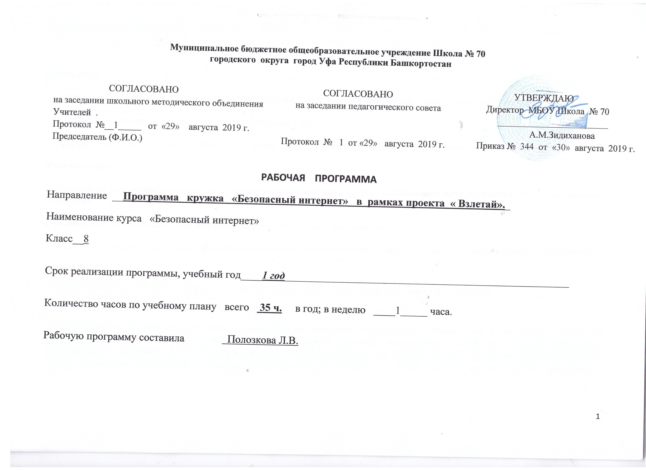
Планируемые результаты:
Предметные:
1. Сформированы знания о безопасном поведении при работе с компьютерными программами, информацией в сети интернет;
2. Сформированы умения соблюдать нормы информационной этики;
3. Сформированы умения безопасно работать с информацией, анализировать и обобщать полученную информацию.
Метапредметные:
1. Развиваются компьютерная грамотность и информационная культура личности в использовании информационных и коммуникационных технологий;
2. Развиваются умения анализировать и систематизировать имеющуюся информацию;
3. Развиваются познавательная и творческая активность в безопасном использовании информационных и коммуникационных технологий.
Личностные:
1. Вырабатывается сознательное и бережное отношение к вопросам собственной информационной безопасности;
2. Формируются и развиваются нравственные, этические, патриотические качества личности;
3. Стимулируется поведение и деятельность, направленные на соблюдение информационной безопасности. Режим занятий -занятия по данной программе могут проводиться один раз в неделю в рамках внеурочной деятельности в школе или в условиях учреждения дополнительного образования в соответствии с нормами СанПиН 2.4.2.2821-10 или СанПиН 2.4.4.3172-14. Формы проведения занятий: Формы организации деятельности: групповая, индивидуальная, индивидуально - групповая (3-5 человек). Занятия проводятся в комбинированной, теоретической и практической форме: - теоретические занятия: основы безопасного поведения при работе с компьютерными программами, информацией в сети интернет, изучение терминов, беседы, лекции; - практические занятия: работа с мобильными устройствами; закупки в интернет магазине; квесты; создание буклетов и мультимедийных презентаций. Способы определения планируемых результатов - педагогическое наблюдение, тесты, педагогический анализ результатов анкетирования, тестирования, зачётов, взаимозачётов, опросов, выполнения обучающимися диагностических заданий, участия в мероприятиях, защиты проектов, решения задач поискового характера, активности обучающихся на занятиях и т.п. Для отслеживания результативности можно использовать: педагогический мониторинг, включающий контрольные задания и тесты, диагностику личностного роста и продвижения, анкетирование, педагогические отзывы, ведение журнала учета или педагогического дневника, ведение оценочной системы; мониторинг образовательной деятельности детей, включающий самооценку обучающегося, ведение зачетных книжек, ведение творческого дневника обучающегося, оформление листов индивидуального образовательного маршрута, оформление фотоотчета и т.д. Формами подведения итогов реализации дополнительной общеобразовательной программы «Безопасность в сети Интернет» могут быть выставки буклетов, выполненных обучающимися; проведение квестов; выступления обучающихся по актуальным вопросам информационной безопасности с собственными мультимедийными презентациями на ученических мероприятиях; демонстрация созданных видеороликов и др.
СОДЕРЖАНИЕ ПРОГРАММЫ
Тема № 1. (5 часов) Общие сведения о безопасности ПК и Интернета .
Основные вопросы: Как устроены компьютер и интернет. Как работают мобильные устройства. Угрозы для мобильных устройств. Защита персональных данных, почему она нужна. Категории персональных данных. Биометрические персональные данные. Безопасный профиль в социальных сетях. Составление сети контактов. Защита киберпространства как комплекс мероприятий, направленных на обеспечение информационной безопасности. Аспекты кибербезопасности. Компьютерная и информационная безопасность, обнаружение проблем сети, восстановление параметров систем, средства защиты от несанкционированного доступа к данным, криптографическая защита информации. Основные угрозы безопасности информации: утечки, потеря целостности, нарушение работоспособности системы, незаконное тиражирование (воспроизведение). Безопасный серфинг. Безопасные ресурсы для поиска.
Тема № 2. (5 часов) Техника безопасности и экология.
Основные вопросы: Правила поведения в компьютерном классе. Техника безопасности при работе с компьютером. Компьютер и мобильные устройства в чрезвычайных ситуациях. Компьютер и зрение. Воздействие радиоволн на здоровье и окружающую среду (Wi-Fi, Bluetooth, GSM). Комплекс упражнений при работе за компьютером. Гигиена при работе с ПК.
Тема № 3. (5 часов) Проблемы Интернет-зависимости
Основные вопросы: ЗОЖ и компьютер. Деструктивная информация в Интернете - как ее избежать. Психологическое воздействие информации на человека. Управление личностью через сеть. Интернет и компьютерная зависимость (аддикция). Критерии зависимости с точки зрения психологов (приоритетность, изменения настроения, толерантность, симптом разрыва, конфликт, рецидив). Как развивается зависимость. Типы интернет - зависимости (пристрастие к работе с компьютером, к навигации и поиску информации, игромания и электронные покупки, зависимость от сетевого общения, сексуальные зависимости).
Тема № 4. (6 часов) Методы обеспечения безопасности ПК и Интернета. Вирусы и антивирусы.
Основные вопросы: Вирусы человека и компьютера, цели компьютерных вирусов. Типы вирусов. Отличия вирусов и закладок. Как распространяются вирусы. Что такое антивирусная защита. Как лечить компьютер. Антивирусные программы для ПК: сканеры, ревизоры и др. Выявление неизвестных вирусов. Защита мобильных устройств. Безопасность при скачивании файлов. Защита программ и данных от несанкционированного копирования. Организационные, юридические, программные и программно-аппаратные меры защиты. Защита программ и данных с помощью паролей, программных и электронных ключей, серийных номеров, переноса в онлайн и т.п. Методы защиты фото и видеоматериалов от копирования в сети. Проверка подлинности (аутентификация) в Интернете. Меры личной безопасности при сетевом общении. Настройки приватности в социальных сетях. Предотвращение несанкционированного доступа к ПК. Пароли, биометрические методы защиты и аутентификация с помощью внешних носителей.
Тема № 5. (5 часов) Мошеннические действия в Интернете. Киберпреступления.
Основные вопросы: Виды интернет - мошенничества (письма, реклама, охота за личными данными и т.п.). Фишинг (фарминг). Мошеннические действия в сети. Предложения о разблокировании программ (блокировщики windows). Ложные антивирусы. Сбор «пожертвований» на благотворительность. «Легкий заработок» в Интернете. Пирамиды. Мошенничество при распространении «бесплатного» ПО. Продажа «обучающих курсов» для бизнеса. Опасности мобильной связи. Предложения по установке вредоносных приложений. Мошеннические СМС. Прослушивание разговоров. Определение местоположения телефона. Азартные игры. Онлайн - казино. Букмекерские конторы. Предложения для «инвестирования» денег. Выигрыш в лотерею. Технологии манипулирования в Интернете. Техника безопасности при интернет-общении.
Тема № 6. (4 часа) Сетевой этикет. Психология и сеть .
Основные вопросы: Что такое этикет. Виды этикета (личный, деловой, письменный, дискуссионный и пр.). Различия этикета в разных странах. Как появился этикет, что это такое. Сетевой этикет. Общие правила сетевого этикета. Этика дискуссий. Взаимное уважение при интернет-общении. Этикет и безопасность. Эмоции в сети, их выражение. Примеры этических нарушений. Безопасная работа в сети в процессе сетевой коммуникации (чаты, форумы, конференции, скайп, социальные сети и пр.). Термины сетевого этикета: оверквотинг, флейм, флуд, оффтопик, смайлики и др. Психологическая обстановка в Интернете: грифинг, кибербуллинг, кибер-моббинг, троллинг, буллицид. Если вы стали жертвой компьютерной агрессии: службы помощи личное общение и общение в группе - чем они отличаются (чаты, форумы, службы мгновенных сообщений).
Тема №7. (5 часов) Государственная политика в области кибербезопасности. 1. Основные вопросы: Собственность в Интернете. Авторское право. Интеллектуальная собственность. Платная и бесплатная информация. Защита прав потребителей при использовании услуг Интернет. Защита прав потребителей услуг провайдера. Как расследуются преступления в сети. Ответственность за интернетмошенничество. Правовые акты в области информационных технологий и защиты киберпространства. Доктрина информационной безопасности.

УЧЕБНО-ТЕМАТИЧЕСКИЙ ПЛАН
№ урока | Планируемая  Дата  проведения | Фактическая дата проведения | Тема урока | Примечания
 | 02.09-06.09 |  | Общие сведения о безопасности ПК и Интернета
 | 09.09-13.09 |  | Общие сведения о безопасности ПК и Интернета
 | 16.09-20.09 |  | Общие сведения о безопасности ПК и Интернета
 | 23.09-27.09 |  | Общие сведения о безопасности ПК и Интернета
 | 30.09-04.10 |  | Общие сведения о безопасности ПК и Интернета
 | 07.10-11.10 |  | Техника безопасности и экология
 | 14.10-18.10 |  | Техника безопасности и экология
 | 21.10-25.10 |  | Техника безопасности и экология
 | 04.11-08.11 |  | Техника безопасности и экология
 | 11.11-15.11 |  | Техника безопасности и экология
 | 18.11-22.11 |  | Проблемы Интернет-зависимости
 | 25.11-29.11 |  | Проблемы Интернет-зависимости
 | 02.12-06.12 |  | Проблемы Интернет-зависимости
 | 09.12-13.12 |  | Проблемы Интернет-зависимости
 | 16.12-20.12 |  | Проблемы Интернет-зависимости
 | 23.12- 27.12 |  | Методы обеспечения безопасности ПК и Интернета. Вирусы и антивирусы.
 | 13.01-17.01 |  | Методы обеспечения безопасности ПК и Интернета. Вирусы и антивирусы.
 | 20.01-24.01 |  | Методы обеспечения безопасности ПК и Интернета. Вирусы и антивирусы.
 | 27.01-31.01 |  | Методы обеспечения безопасности ПК и Интернета. Вирусы и антивирусы.
 | 03.02-07.02 |  | Методы обеспечения безопасности ПК и Интернета. Вирусы и антивирусы.
 | 10.02-14.02 |  | Методы обеспечения безопасности ПК и Интернета. Вирусы и антивирусы.
 | 17.02-21.02 |  | Мошеннические действия в Интернете. Киберпреступления
 | 24.02-28.02 |  | Мошеннические действия в Интернете. Киберпреступления
 | 02.03-06.03 |  | Мошеннические действия в Интернете. Киберпреступления
 | 09.03-13.03 |  | Мошеннические действия в Интернете. Киберпреступления
 | 16.03-20.03 |  | Мошеннические действия в Интернете. Киберпреступления
 | 30.03-03.04 |  | Сетевой этикет. Психология и сеть
 | 06.04-10.04 |  | Сетевой этикет. Психология и сеть
 | 13.04-17.04 |  | Сетевой этикет. Психология и сеть
 | 20.04-24.04 |  | Сетевой этикет. Психология и сеть
 | 27.04-01.05 |  | Г осударственная политика в области кибербезопасности
 | 04.05-08.05 |  | Г осударственная политика в области кибербезопасности
 | 11.05-15.05 |  | Г осударственная политика в области кибербезопасности
 | 18.05-22.05 |  | Г осударственная политика в области кибербезопасности
 | 25.05-29.05 |  | Г осударственная политика в области кибербезопасности

